FERRAMENTAS PARA SELEÇÃO E ANÁLISE DE MODELOS

Pedro Henrique Rastelli Monteiro – estudante (Fundação Araucária)
Unespar/Campus Paranavaí
pedro15henrique2017@gmail.com

Lucimary Afonso dos Santos - orientadora
Unespar/Campus Paranavaí
Lucimary.afonso@unespar.edu.br

Modalidade: (Pesquisa ou Extensão)
Programa Institucional: PIBIC – Programa Institucional de Bolsas de Iniciação Científica
Grande Área do Conhecimento: Ciências Exatas e da Terra

INTRODUÇÃO

O modelo linear misto (LMM) vem sendo amplamente utilizado na análise de dados com medidas repetidas, dados longitudinais, estudos com agrupamento de dados e experimentos em blocos aleatórios nas mais diversas áreas do conhecimento e se caracterizam como uma extensão dos modelos lineares tradicionais.
Os LMM’s apresentam determinadas características, como estruturas de covariâncias mais complexas, tornando possível representar dependência entre as observações de uma mesma unidade com menos parâmetros e a possibilidade da inclusão de efeitos aleatórios, tornando-os diferentes de modelos lineares tradicionais que consideram apenas efeitos fixos. Desta forma, um modelo é dito ser de efeitos mistos quando assume tanto fator de efeitos fixos quanto aleatórios.
Quando não consideramos o LMM como o modelo para um conjunto de dados, e sim um modelo tradicional, apenas com efeito fixos, o único fator que entra como aleatório é o resíduo, visto que ele aparece em qualquer delineamento, mesmo sendo pequeno (NOBRE, 2004).
Na análise de dados do tipo que se apresentam em modelos lineares clássicos, pode-se utilizar a teoria de modelos lineares generalizados (GLM) no estudo de dados experimentais, os quais envolve uma transformação, mas o objetivo principal é encontrar uma escala na qual ocorra o tipo de modelo linear aditivo (COSTA, 2003).
Os modelos lineares generalizados têm somente um componente aleatório que pode ser estendido para que tenham efeitos aleatórios no preditor linear. Essa extensão é dada como modelos lineares generalizados mistos, entretanto não nos aprofundaremos em modelos desse tipo.
Os objetivos principais deste projeto são o estudo das especificidades dos LMM, o processo de seleção dos modelos testados e a aplicabilidade a situações teóricas ou reais, além da familiarização com ferramentas computacionais de auxílio à análise.

MATERIAIS E MÉTODOS

Modelos Lineares

Os modelos lineares apresentam uma relação entre variáveis que sejam lineares nos parâmetros, implicando que a variação de cada um dos parâmetros seja independente dos demais parâmetros do modelo. Podemos reconhecer dois grupos clássicos de modelos lineares: Modelos de Regressão Linear e Modelos de Análise de Variância, que não será abordado aqui.
O modelo linear utilizado na análise de dados é dado pela seguinte equação:
, (1)
em que, Y representa um vetor de dimensões , X é a matriz de delineamento de dimensões , é um vetor de parâmetros desconhecidos de efeitos fixos de dimensões e o vetor de erros aleatórios de dimensões é dado por ε. O objetivo do modelo linear é modelar a média de Y usando (COSTA, 2003).
No modelo, os efeitos fixos são usados para modelar o valor esperado da variável resposta Y, enquanto os efeitos aleatórios são utilizados para modelar sua estrutura de covariância.

Modelos Lineares de Efeitos Mistos – LMM

Todo modelo linear que contém uma média geral ou uma constante tomada como fixa, e um termo referente ao erro assumido como aleatório, é um tipo de modelo linear misto. O nome modelo misto vem do fato que o modelo contém parâmetros de efeitos fixos e parâmetros de efeitos aleatórios respectivamente e que as covariâncias, ou variáveis independentes, podem envolver uma mistura de valores fixos e efeitos aleatórios (COSTA, 2003).
Podemos definir um fator de efeito fixo como uma variável categórica ou de classificação, no qual o investigador inclui todos os níveis que são de interesse para o estudo, chamados também de coeficientes de regressão ou parâmetros de efeito fixo, descrevendo as relações entre variáveis dependentes e variáveis preditoras. Esses fatores podem incluir covariáveis qualitativas, como gênero; variáveis de classificação implicadas por um projeto de pesquisa, ou variáveis de classificação ordinal em um estudo observacional como faixa etária (WEST, WELCH e GALECKI, 2014).
Efeitos fixos podem descrever contrastes ou diferenças entre os níveis de fatores em termos de respostas médias para a variável continua, ou descrever o efeito de uma covariável continua na variável dependente. Enfim, os efeitos fixos são assumidos como quantidades fixas desconhecidas em um LMM.
Efeitos aleatórios são valores aleatórios associados aos níveis de um fator aleatório em um LMM tendo uma variável de classificação com níveis que podem ser pensados como sendo amostrados aleatoriamente de uma população de níveis que estão sendo estudados, sendo que esses valores são específicos para um determinado nível de um fator aleatório e, geralmente representam desvios aleatórios das relações descritas por efeitos fixos (WEST, WELCH e GALECKI, 2014). Ainda, de acordo com os autores, todos esses níveis não estão presentes em um conjunto de dados, mas o pesquisador pode ter interesses na inferência sobre todos os níveis.
Em contraste com efeitos fixos, os efeitos aleatórios são representados como variáveis aleatórias em um LMM.
Nos modelos lineares mistos existem alguns casos particulares, como o modelo linear clássico, o modelo de componentes de variância e os modelos hierárquicos, os quais não nos aprofundaremos ao longo deste trabalho.
A especificação geral de um modelo linear misto, para o i-ésimo sujeito, tal que i = 1, ..., m, pode ser expressa pela seguinte equação:
, (2)
sendo que Xβ representa a parte fixa do modelo, e Zu + ε representa a parte aleatória, em que, β é um vetor de dimensões p × 1 de parâmetros desconhecidos, X_{i} é uma matriz de delineamento conhecida, específica para o i-ésimo indivíduo de dimensões n_{i} × p, u_{i} é um vetor de dimensões k × 1 de efeitos individuais, desconhecido, Z_{i} é uma matriz de dimensões n_{i} × k de delineamento conhecida e ε é distribuído como N(0,R_{i}), sendo R_{i} uma matriz de covariância positiva-definida de dimensões n_{i} × n_{i} (COSTA, 2003).
West, Welch e Galecki (2014) apresentam a equação (2) como especificação geral de um LMM para um determinado sujeito, em notação matricial, sendo que Y_{i} representa o vetor resposta contínua do i-ésimo sujeito
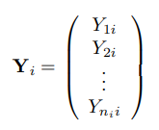
Apresentaremos agora a matriz X_{i}, de ordem n x p, que representa os valores conhecidos das p covariáveis. Segue a representação:
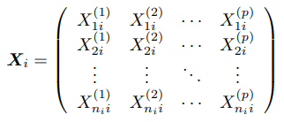
Assumiremos que as matrizes X são postos completo, ou seja, nenhuma das colunas ou linhas é uma combinação linear das demais.
O vetor β em (2), é um vetor com p coeficientes de regressão, desconhecidos (ou parâmetros de efeito fixo) associados às p covariáveis na construção da matriz X.
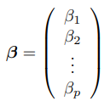
As matrizes acima apresentadas compõem o que chamamos de “parte fixa do modelo”. Apresentamos a seguir, a parte aleatória do modelo, ou seja, os parâmetros de efeitos aleatórios, u, combinados com as covariáveis de Z, adicionando ε, parte aleatória do modelo.
A matriz Z, de ordem n x q, representa os valores conhecidos das q covariáveis, Z¹, ..., Z^{q}. Essa matriz tem uma leve semelhança com a matriz X, que representa os valores observados de covariáveis, mas geralmente tem menos colunas do que a matriz X. Segue a forma matricial de Z:
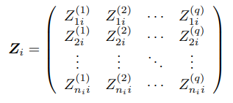

O vetor, u descrito abaixo, representa um vetor de q efeitos aleatórios na equação (2), associado as q covariáveis na matriz Z
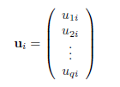
Efeitos aleatórios, por definição, são variáveis aleatórias, assim, assume-se que o vetor u, segue uma distribuição normal multivariada, com vetor de médias 0 e uma matriz de variância-covariância denotada por D, logo u_{i} ∼ N(0,D)
D é uma matriz de ordem q x q simétrica positiva em que os elementos ao longo da diagonal principal representam as variâncias de cada efeito aleatório em u, e os elementos que não estão na diagonal representam as covariâncias entre dois efeitos aleatórios correspondentes. A matriz D é dada como:
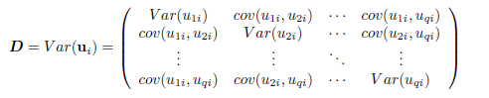
E por fim, o vetor ε que representa o resíduo sobre cada repetição realizada em cada sujeito, sendo parte de efeitos aleátorios do modelo.
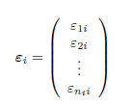
Assim como o vetor u o vetor ε segue distribuição normal multivariada com vetor de médias 0 e uma matriz de variância-covariância definida pela matriz R, ε_{i} ∼ N(0,Ri)
Também assumimos que os resíduos associados a diferentes sujeitos são independentes um do outro, assim como, os vetores ε e os efeitos aleatórios u são independentes. Representamos a forma geral da matriz R como mostrada abaixo:
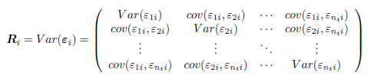

Método Para Estimação dos Parâmetros

As estimativas dos parâmetros para os efeitos fixos, e para os parâmetros de covariância, em um LMM podem ser obtidas a partir dos métodos da máxima verossimilhança e máxima verossimilhança restrita que descreveremos a seguir.

Metodo da Máxima Verossimilhança (MV)

A estimativa de máxima verossimilhança (MV) é um método de obtenção de estimativas de parâmetros desconhecidos, por meio da otimização da função de verossimilhança. Para aplicar a estimativa de ML, primeiro construímos a probabilidade como uma função dos parâmetros no modelo especificado, com base em suposições distributivas. Essas estimativas dos parâmetros são os valores dos argumentos que maximizam a função de verossimilhança (WEST, WELCH e GALECKI, 2014).
A função da verossimilhança em torno de β e θ, referindo-se a variável dependente Y com f(Y_{i} | β, θ) é:
onde “det” se refere ao determinante da matriz V.
Com base na função descrita acima dada como, função de densidade de probabilidade, dado Y_{i} = y_{i} a contribuição da função de verossimilhança para o i-ésimo sujeito é definida da seguinte forma:
Escrevemos a função de verossimilhança L(β, θ) como o produto das m contribuições independentes para os individuos ( i = 1, ..., m).
Para obtanção das estimativas, derivamos a expressão acima nos parâmetros de interesse e igualamos a zero.
As estimativas para θ, obtidas pelo método de máxima verossimilhança são viesadas, assim, uma forma alternativa é o uso do método de máxima verossimilhança restrita (MVR). Este método é frequentemente utilizado para eliminar o viés das estimativas dos parâmetros de covariância θ decorrente do método de máxima verossimilhança.

Método da Máxima Verossimilhança Restrita (MVR)

O Método da Máxima Verossimilhança Restrita (MMVR) é uma forma alternativa para se estimar os parâmetros de covariância, preferencialmente, à estimativa (MV) pelo fato das imparcialidades de parâmetros de covariância levando em conta a perda de graus de liberdade que resulta na estimativa dos efeitos fixos (WEST, WELCH e GALECKI, 2014). As estimativas MVR são baseadas na seguinte função de otimização de verossimilhança:
Assim como MV, a função L_{MMVR} também deve ser derivada e igualada a zero para encontrar os parâmetros que melhor se associam com a amostra.

Delineamento em blocos casualizados

Nos experimentos em que as parcelas não são homogêneas, agrupamos os dados de forma que parcelas sejam consideradas homogêneas. Tais experimentos são denominados delineamentos em blocos casualizados (DBC) e nos permite controlar uma causa de variação conhecida e que possa vir a interferir nos resultados do experimento (AMERICO e SANTOS, 2022).
Um DBC leva em conta dois fatores: um fator experimental, para o qual consideram-se efeitos fixos (tratamentos) e um fator de bloco em que podemos usar efeitos aleatórios (PINHEIRO e BATES, 2006).
Considerando-se, ambos, fatores de tratamento e bloco como de efeitos fixos, o modelo, na forma matricial é,
em que X representa a matriz do delineamento, β o vetor dos parâmetros e ε o vetor de erros.
Considerando-se o fator de tratamento como de efeito fixo e, bloco como de efeitos aleatórios, o modelo, na forma matricial pode ser escrito como,
Em que, Y é o vetor das observações, X a matriz dos efeitos fixos, b o vetor dos parâmetros associados aos efeitos fixos, Z a matriz dos efeitos aleatórios, o vetor dos parâmetros associados aos efeitos aleatórios, e o vetor de erros aleatórios. Os vetores e são não correlacionados, com esperanças nulas e matrizes de covariâncias D e R, respectivamente.

Seleção de Modelos

Suponha que dois ou mais modelos tenham sido considerados na análise dos dados. Para identificarmos qual deles se mostra mais adequado podemos colocá-los sob comparação. Há vários procedimentos que nos permitem tomar esta decisão, dependendo da estrutura dos dados. Dentre estes apresentaremos os mais usados.

Critério de Informação de Akaike (AIC) e Critério Bayesiano (BIC)

Os critérios de informação, referido às vezes como critérios de adequação, fornecem uma maneira de avaliar a adequação de um modelo baseado em seu valor de log-verossimilhança, após a aplicação a aplicação de uma penalidade para os parâmetros que são estimados no ajuste do modelo. Uma característica fundamental é que seja possível comprar quaisquer dois modelos ajustados para o mesmo conjunto de observações. Temos dois critérios de informação, o de Akaike (AIC) e o de Bayes (BIC) (WEST, WELCH e GALECKI, 2014).
O AIC pode ser calculado com base no MV ou MVR, dado pela seguinte equação:
onde p representa o número total de parâmetros em um modelo de efeito fixo ou aleatório.
O BIC aplica uma penalidade maior para modelos com mais parâmetros do que o AIC, porque multiplicamos o número de parâmetros estimados pelo logaritmo natural de n, sendo n o número total de observações utilizadas na estimação do modelo.
O BIC pode ser calculado do seguinte modo:
Uma vez especificado o modelo linear misto, é possível realizar inferências estatísticas, como testes de hipóteses, intervalos de confiança e análise de significância dos efeitos fixos e aleatórios. Além disso, a partir do modelo ajustado, é possível fazer previsão e avaliar a qualidade do ajuste por meio de medidas de ajuste, como os critérios de informação AIC e BIC, já vistos anteriormente. A especificação dos LMM é uma etapa fundamental na análise de dados com estruturas hierárquicas ou medidas repetidas. Ao considerar tanto os efeitos fixos quanto os efeitos aleatórios, esses modelos fornecem uma abordagem flexível e poderosa para compreender e interpretar a variabilidade nos dados, levando em conta a estrutura hierárquica subjacente.

Verificando as Suposições do Modelo

É importante realizar diagnósticos do modelo, após o ajuste de um LMM, para que se possa verificar as distribuições para os resíduos, se são satisfeitas e se o ajuste do modelo é sensível a observações incomuns. Nos LMMs são mais difíceis de realizar e interpretar esses diagnósticos, pois o próprio modelo é mais complexo devido a presença de efeitos aleatórios e diferentes estruturas de covariância (WEST, WELCH e GALECKI, 2006).
Em geral, o diagnóstico do modelo deve fazer parte do processo de construção do modelo ao longo da análise de um conjunto de dados.

Uso do Ambiente Estatístico R

As ferramentas estatísticas computacionais vêm sendo amplamente utilizadas e a quantidade de rotinas e funções já implementadas tem proporcionado uma eficiente exploração de dados.
Segundo Barbosa (2009) o sucesso de aplicação de técnicas estatísticas se relaciona diretamente ao uso de equipamentos eficientes e uso de softwares de simples manipulação e dentre estes, o ambiente estatístico R, software gratuito e de código aberto.
O R proporciona um ambiente com várias técnicas estatísticas, clássicas e modernas, que foram implementadas dentro do software. Algumas estão compiladas dentro da base do ambiente R, mas várias são disponibilizadas como pacotes e dentre eles, o pacote nlme, que permite ajustar modelos mistos não lineares acomodando erros, dentro do grupo, correlacionados ou com variâncias desiguais e além dos modelos não lineares, os modelos lineares são facilmente implementados dentro deste pacote.

MATERIAL

A aplicação aqui descrita trata de conjunto de dados, disponível na literatura e envolve delineamento em blocos ao acaso.
Na Tabela 1 são apresentados os dados de um experimento instalado em uma fazenda, para investigar a influência de marcas de sucedâneo no peso de bezerras no momento do desmame (7 meses). Para tal foram separadas, aleatoriamente, 15 bezerras das raças Girolando, Holandesa e Jersey. Formaram-se blocos por raça e os animais foram sorteados, para distribuir, inteiramente ao acaso, as 5 marcas de sucedâneo (A, B, C, D e E).
Define-se sucedâneo como uma substituição de qualquer substância por outra que tenha, aproximadamente, os mesmos benefícios (SUCEDÂNEO, 2023) cujo objetivo é acelerar o crescimento com o melhor custo benefício, mantendo o bem-estar e a sanidade do animal.
Tabela 1 - Teste de marcas de sucedâneo em dietas para bezerras.
 | Raças de Bezerras
Sucedâneo | Girolando | Holandesa | Jersey
A | 145 | 122 | 144
B | 144 | 125 | 137
C | 136 | 120 | 134
D | 156 | 150 | 155
E | 171 | 153 | 165
Fonte: https://www.fcav.unesp.br/Home/departamentos/cienciasexatas/AMANDALIZPACIFICOMANFRIM/roteiro-aula-dbc.pdf

RESULTADOS E DISCUSSÕES

Realizou-se uma análise descritiva para exploração dos dados. Os resultados são apresentados na Imagem 1

Imagem 1: Distribuição do peso das bezerras por dieta atribuída (a) e raça (b).
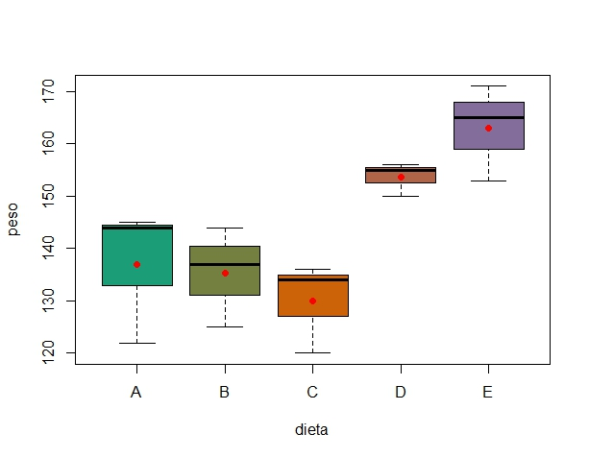 | 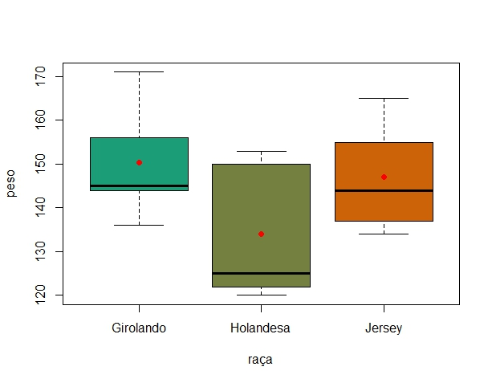
Fonte: Os autores
Observando-se a Imagem 1 (a), percebe-se que o peso médio (aqui representados pelos pontos em vermelho), ao desmame, das bezerras que consumiram as dietas D e E são superiores as demais. Percebeu-se ainda que as bezerras que consumiram a dieta D apresentaram uma menor variabilidade de peso. Já na Imagem 1 (b), percebeu-se que as bezerras da raça Holandesa apresentaram o menor peso médio e também a maior variabilidade entre as bezerras.
Considerando que todos os fatores envolvidos, raça e dieta, sejam de efeito fixo, os parâmetros modelos foram estimados, por meio do método de análise de variância (ANOVA) e encontram na Tabela 2.

Tabela 2 – Estimativas para os parâmetros considerando modelo apenas com efeitos fixos (ANOVA)
Fonte de variação | G. L | S.Q. | Q.M. | Valor - p
Dieta(tratamento) | 4 | 2323,1 | 580,8 | 0,000023
Raça(bloco) | 2 | 749,2 | 374,6 | 0.000305
Resíduos | 8 | 114,1 | 14,3
Total | 14 | 3186,4
Fonte: os autores.
Observando-se a Tabela 2 constou-se que, ao nível de 5% de significância, a dieta possui algum tipo de efeito no peso, ao desmame, das bezerras, ou seja, pelo menos duas delas diferem entre si. Levando-se em consideração que as bezerras foram aleatoriamente selecionadas, resolveu-se considerar o fator bloco como aleatório no modelo. As estimativas para os parâmetros foram obtidas por meio do método da máxima verossimilhança restrita e são apresentadas na Tabela 3.

Tabela 3 – Estimativas dos parâmetros dos efeitos fixos para o modelo misto.
Parâmetro | Estimativa | Erro Padrão | G. L. | Valor - p
(Intercepto) | 137,0000 | 5,364492 | 8 | 0,0000
Dieta B | -1,6667 | 3,084009 | 8 | 0,6036
Dieta C | -7,0000 | 3,084009 | 8 | 0,0529
Dieta D | 16,6667 | 3,084009 | 8 | 0,0006
Dieta E | 26,0000 | 3,084009 | 8 | 0,0000
Fonte: os autores.

Considerando-se a dieta A como baseline e comparando-a as demais dietas percebeu-se que difere significativamente, ao nível de 5% de significância, das dietas D e E.
Considerando-se os fatores de efeito aleatório do modelo, as estimativas obtidas foram e respectivamente, a variabilidade dos dados explicada pelo fator de efeitos aleatórios, raças e o erro aleatório.
Como foram identificadas diferenças significativas entre as dietas, efetuou-se o teste de comparações múltiplas de Tukey. Os resultados são apresentados na Tabela 4, nos indicam que as dietas A, B e C não diferem entre si. Já as dietas D e E diferem entre si e das demais e, apresentam médias superiores.

Tabela 4 - Teste de comparações múltiplas de Tukey
Dietas | Médias
E | 163.00 | a
D | 153.67 |  | b
A | 137.00 |  |  | c
B | 135.33 |  |  | c
C | 130.00 |  |  | c
Fonte: os autores.

Para verificação da adequação do modelo aos dados foram realizadas análises gráficas e o cálculo dos valores de AIC e BIC.
Os valores obtidos pelos critérios de seleção dos modelos, AIC e BIC, conforme Tabela 5 nos indicam que o modelo que considera raça (bloco) como de efeito aleatório, ou seja, o modelo misto, é mais adequado aos dados pois apresenta valores menores para AIC e BIC.

Tabela 5 - Valores de AIC e BIC para os modelos testados.
Modelos | AIC | BIC
Efeitos fixos | 89,00791 | 94,67236
Misto | 80,98696 | 83,10505
Fonte: os autores.

Os gráficos de quantis normais com envelope simulado considerando os modelos de efeitos fixos e modelo misto, apresentados na Imagem 2 nos permite verificar a adequação do modelo aos dados em estudo.
Observando-se a Imagem 2 nota-se que, para o modelo linear de efeitos mistos os resíduos se apresentam dentro das bordas de confiança, indicando que o modelo é adequado aos dados, o que não ocorre com o modelo que considera apenas efeitos fixos.

Imagem 2 - Gráficos de quantis normais com envelope simulado para os modelos de efeito fixo e misto.
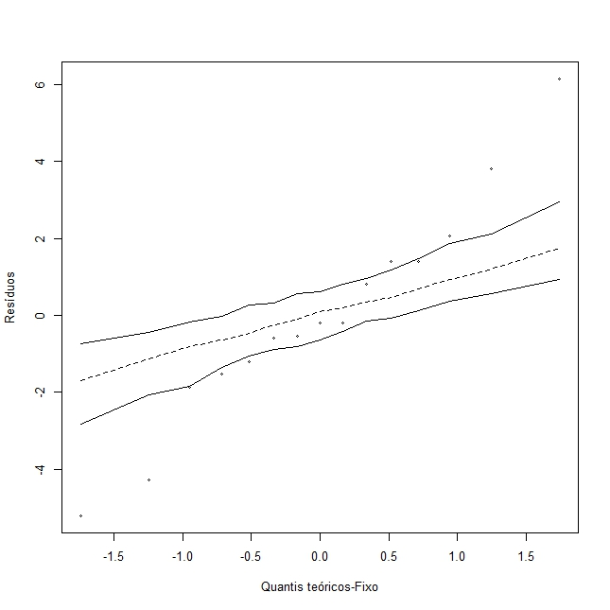 | 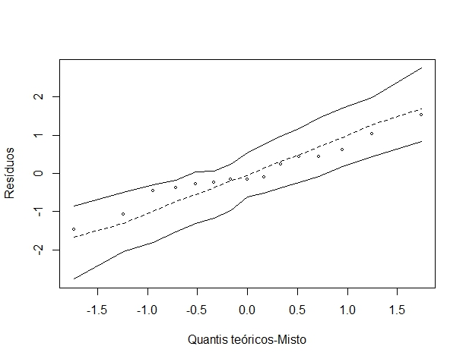
Fonte: os autores.
Na Imagem 3 é possível avaliar o comportamento dos resíduos do modelo, considerando efeito aleatório de bloco. Percebe-se que os resíduos se distribuem aleatoriamente em torno de zero, não apresentando padrão específico de comportamento.

Imagem 3 – Gráfico de resíduos versus valores prediletos.
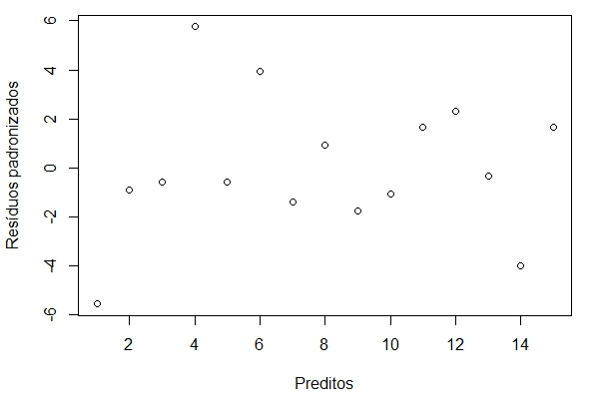
Fonte: os autores.

Todas as análises foram realizadas em ambiente estatístico R.

CONSIDERAÇÕES FINAIS

Percebeu-se que o modelo linear misto é útil na explicação da relação existente entre as variáveis e, que os modelos lineares que incluem efeitos aleatórios podem apresentar um ajuste mais adequado quando comparado com os modelos lineares tradicionais. Concluiu-se que as marcas de sucedâneo presentes nas dietas D e E propiciaram um ganho de peso maior às bezerras no período de desmame.
Apesar da complexidade que a teoria envolve, a utilização de softwares, em particular, do ambiente estatístico R, facilita a obtenção de estimativas e comparações entre os modelos propostos, uma vez que vários pacotes e rotinas encontram-se implementados e documentados.

REFERÊNCIAS BIBLIOGRÁFICAS
BARBOSA, Michele. Uma abordagem para análise de dados com medidas repetidas utilizando modelos lineares mistos. 2009. Dissertação (Mestrado em – Estatística e Experimentação Agronômica) - Escola Superior de Agricultura “Luiz de Queiroz”, Universidade de São Paulo, Piracicaba, 2009.

COSTA, Silvano Cesar da. Modelos Lineares Generalizados Mistos Para Dados Longitudinais. 2003. Tese (Doutorado em Estatística e Experimentação Agronômica) - Escola Superior de Agricultura “Luiz de Queiroz”, Universidade de São Paulo, Piracicaba - 2003.

AMERICO, Haward Antunny da Silva.; SANTOS, Lucimary Afonso dos. Modelos Mistos Aplicados em Delineamentos em Blocos Incompletos. In: III SIPEC- Seminário de Integração: Pesquisa, Extensão, Cultura e Inovação Tecnológica. Paranavaí, 2022. Anais do Encontro anual de iniciação científica da Unespar – VIII EAIC. Disponível em: https://sipec.unespar.edu.br/files/anais/Anais-EAIC-&-EAITI-2022.pdf. Acesso em 01/08/2023.

NOBRE, Juvêncio Santos. Métodos Diagnósticos para Modelos Lineares Mistos. Dissertação (Mestrado) - Universidade de São Paulo, São Paulo, 2004.

R Core Team (2022). R: A language and environment for statistical computing. R Foundation for Statistical Computing, Vienna, Austria. URL https://www.R-project.org/.

Sucedâneo, In.: Dicio, Dicionário Online de Português. Porto: 7Graus, 2023. Disponível em: https://www.dicio.com.br/sucedaneo/. Acesso em:10/08/2023.

WEST, Brady T.; WELCH, Kathleen B.; GALECKI, Andrzej T. Linear mixed models: a practical guide using statistical software. Chapman and Hall/CRC, second edition, 2014.

